Депутаты
Абдулаев Шамхан Абусолтович
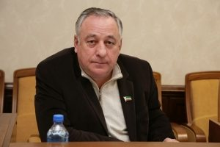
Анасов Асхаб Висрадиевич
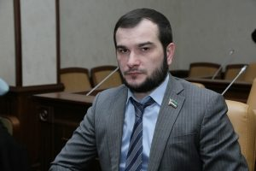
Ахтаева Ольга Викторовна
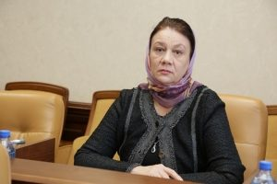
Боршигов Асламбек Денисултанович
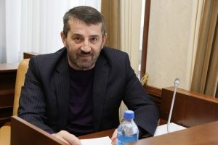
Дадуев Исмаил Ибрагимович
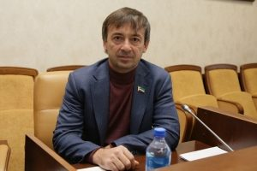
Алтемирова Исита Хусеновна
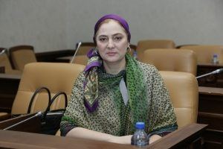
Арзиев Рустам Эрикович
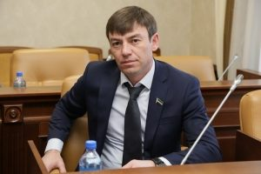
Бердукаев Хасайн Даккаевич
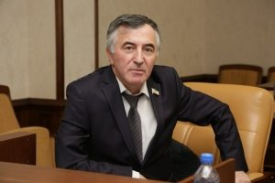
Вахаев Рамзан Хамзатович
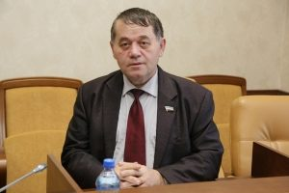
Денилханов Шоип Шахидович
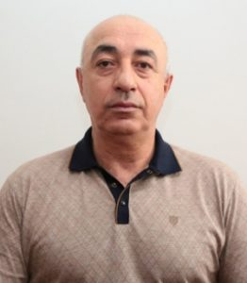
Забураев Чингизхан Шахидович
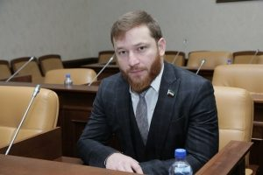
Иноркаев Сайд-Магомед Дудаевич
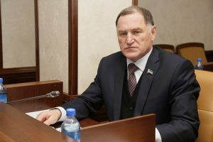
Магомадов Али Хусайнович
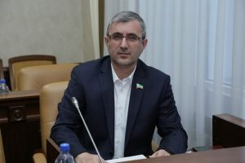
Мовлаев Бекхан Шамсудинович
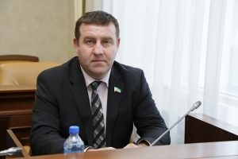
Сайдулаев Саид-Ахмед Сайдбэкович
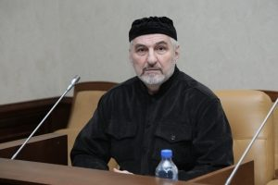
Талгериев Олег Баудинович
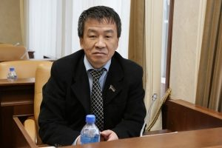
Зулаев Рамзан Алхазурович
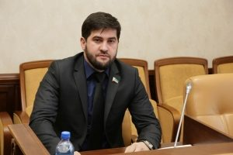
Исраилов Руслан Дуквахович
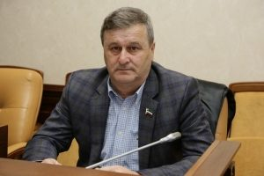
Маликов Адам Маликович
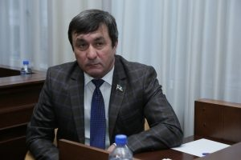
Саидов Дукваха Солт-Ахмедович
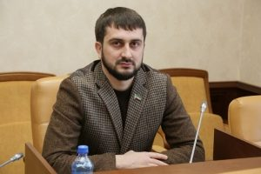
Селимов Амхад Маниевич
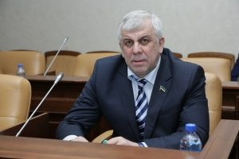
Тупчиев Элим Гиланиевич
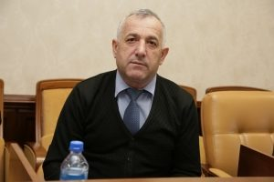
Тураев Магомед-Али Вахаеви
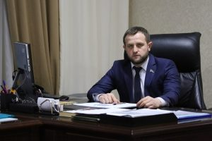
Хадисов Аюб Алавдинович


